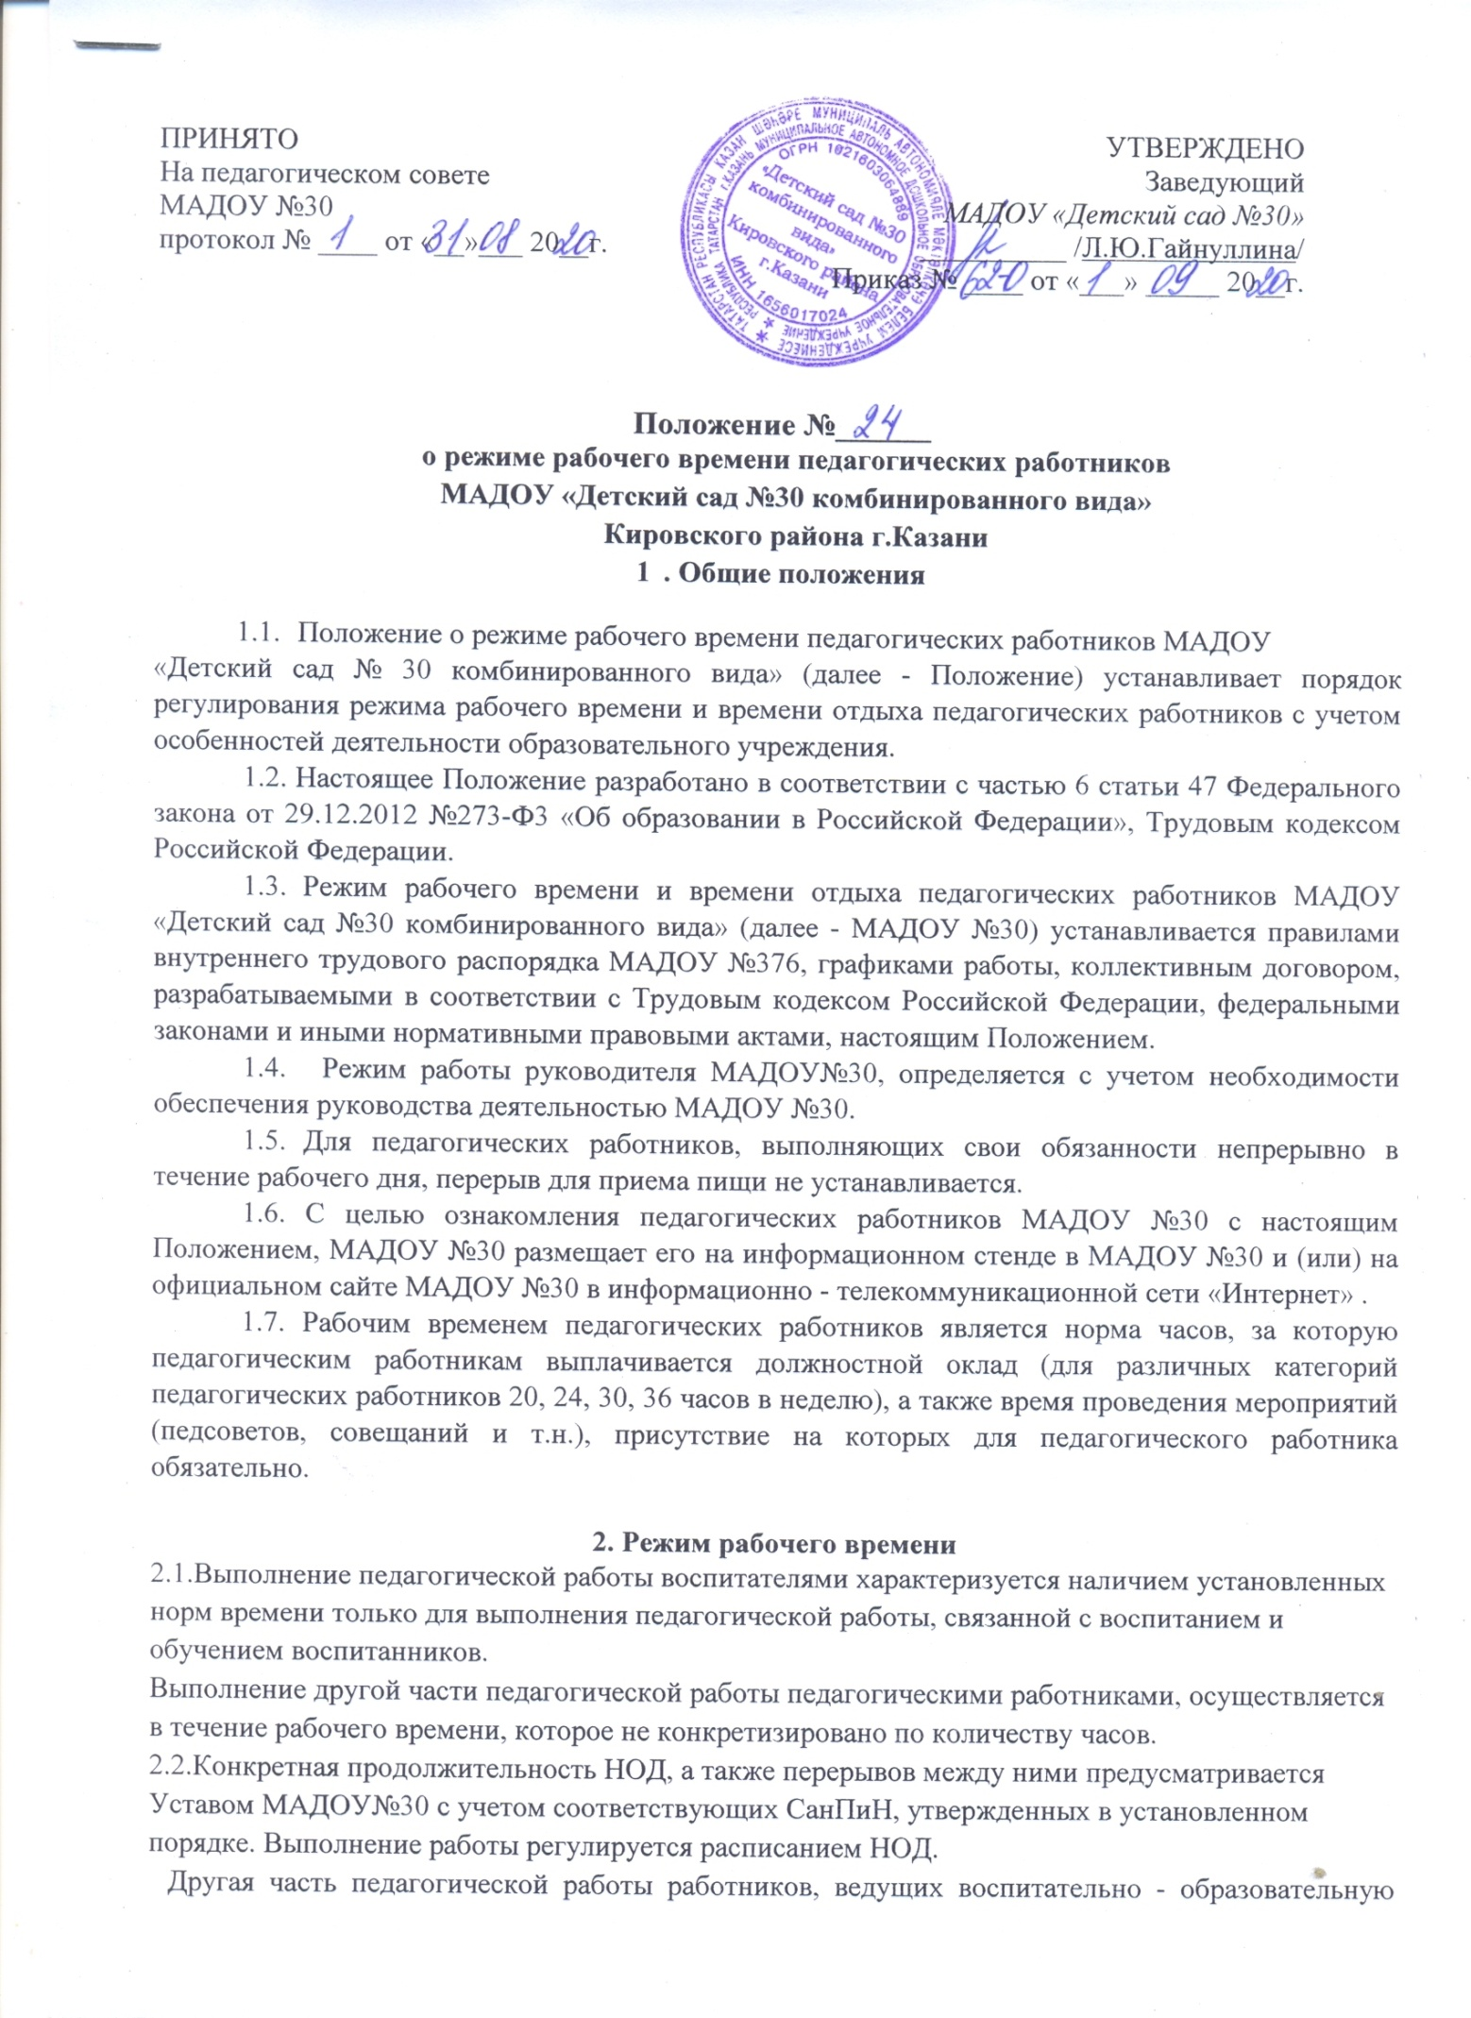
работу, требующую затрат рабочего времени, которое не конкретизировано по количеству часов, вытекает из их должностных обязанностей, предусмотренных Уставом МАДОУ№30, правилами внутреннего трудового распорядка, тарифно-квалификационными (квалификационными) характеристиками, и регулируется графиками и планами работы, в т.ч. личными планами педагогического работника, и включает:
- выполнение обязанностей, связанных с участием в работе педагогических, методических советов, с работой по проведению родительских собраний, консультаций, оздоровительных, воспитательных и других мероприятий, предусмотренных образовательной программой;
- время, затрачиваемое непосредственно на подготовку к работе по обучению и воспитанию воспитанников, изучению их индивидуальных способностей, интересов и склонностей, а также их семейных обстоятельств и жилищно-бытовых условий;
- еженедельно педагоги один час работают в методическом кабинете по изготовлению пособий, знакомятся с новинками методической литературы, с передовым педагогическим опытом, занимаются повышением квалификации, самообразования, подготовки к занятиям и т.п.
  - Выполнением дополнительно возложенных на педагогических работников обязанностей, непосредственно связанных с образовательным процессом, соответствующей дополнительной оплатой труда.
  - В МАДОУ №30 установлена пятидневная рабочая неделя, выходные дни: суббота, воскресенье и праздничные дни.
  - Продолжительность ежедневной работы педагогических работников определяется графиком работы, который утверждается приказом заведующего МАДОУ №30.
  - Продолжительность рабочего дня воспитателей определяется графиком сменности, который утверждается приказом заведующего МАДОУ №30.
  - Периоды временного приостановления работы МАДОУ№30 в связи с подготовкой к новому учебному году, но причине отключения подачи воды при проведении ремонтных работ на водопроводе и в иных случаях считаются для педагогических работников рабочим временем, если они не совпадают с отпуском. Заведующий МАДОУ№30 вправе привлекать педагогических работников к методической, организационной работе, к выполнению хозяйственных работ, не требующих специальных знаний (мелкий ремонт, уборка группы, работа на территории, охрана МАДОУ№376 и др.) в пределах установленного для каждого педагогического работника рабочего времени с сохранением установленной заработной платы.
  - Часовая нагрузка составляет:
для руководителя - 40
часов в неделю; часов в педелю, часа в педелю, часов в педелю, часов в неделю.
для педагогических работников - 36
музыкального руководителя - 24 инструктора по физкультуре - 30
учителя - логопеда -20
  - Накануне нерабочих праздничных дней продолжительность рабочего дня работника сокращается на один час.
  - Руководители структурных подразделений МАДОУ №30 (старший воспитатель, завхоз) осуществляют учет использования рабочего времени работниками: отсутствие работников на период отпуска, больничного и др. причинам, совмещение работниками должностей на период отсутствующих. Данную информацию доводят до сведения заведующей МАДОУ №30.
  - В случае неявки на работу по болезни или другой уважительной причине работник обязан:
- своевременно известить заведующего МАДОУ №30;
- представить соответствующий документ (листок временной нетрудоспособности) в первый день выхода на работу;
- воспитателям, необходимо, согласовывать время (смену) выхода на работу у заведующего МАДОУ №30.
  - Воспитатели должны приходить на работу за 15 минут до начала смены.
В конце дня воспитатели обязаны проводить воспитанника в раздевалку и проследить за его уходом в сопровождении родителей (законных представителей).
Утренний прием для воспитанников старшего и подготовительного возраста осуществлять на свежем воздухе с апреля по октябрь включительно с учетом погодных условий.
  - Привлечение к работе работников в установленные графиком выходные и праздничные дни запрещено и может иметь место лишь в случаях, предусмотренных законодательством РФ.

